Caracterizarea geografică a altor oraşe mari
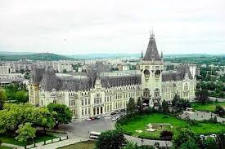
IAŞI
- Este aşezat în estul ţării, în Podişul Moldovei ( sudul Câmpiei Jijiei ). Este situat la fel ca Roma pe 7 coline
- Prin Iaşi trece râul Bahlui
- Are peste 300000 de locuitori, fiind un oraş mare
- A apărut în Evul Mediu, fiind cca. 300 de ani capitală a Moldovei
- Ramuri industriale : industria chimică, industria metalurgică, industria textilă, industria alimentară, industria electronică , industria farmaceutică etc
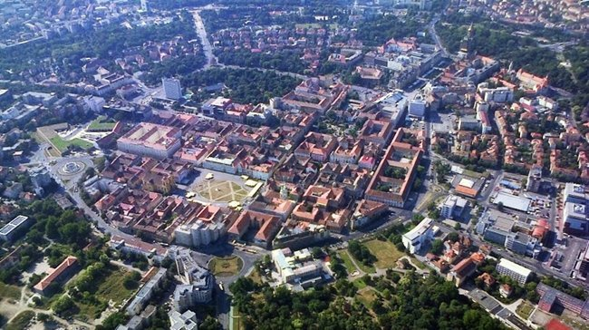
- Este centru cultural şi universitar
TIMIŞOARA
- Oraşul este situat în vestul ţării , în Câmpia de Vest ( Câmpia Timişului – câmpie joasă de subsidenţă )
- Prin Timişoara trece râul Bega- singurul râu interior navigabil
- Are peste 300000 de locuitori, fiind un oraş mare
- Este un oraş apărut în Evul Mediu. A fost paşalâc turcesc între sec. XVI-XVII-lea
- În sec. XVIII-lea aici sunt colonizaţi şvabii
- Străzile au direcţie inelară
- Este primul oraş cu tramvai electric din ţară
- Primul oraş din Europa cu iluminat public electric
- Ramuri industriale : industria alimentară, industrie chimică industrie metalurgică etc
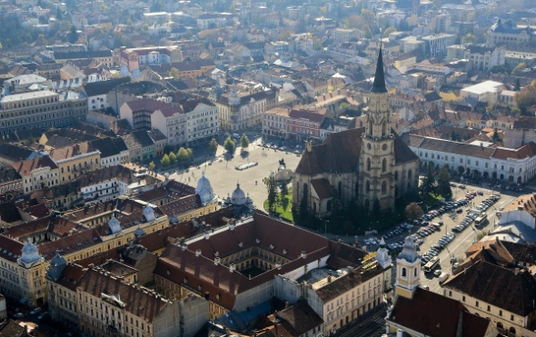
- Centru cultural şi universitar

CLUJ-NAPOCA

- Oraşul este situat la marginea Depresiunii Colinare a Transilvaniei
- Prin Cluj-Napoca trece râul Someşul Mic
- Are peste 300000 de locuitori, fiind un oraş mare
- Este un oraş apărut în Antichitate , de pe timpul romanilor - Napoca
- Denumirea de Cluj vine de la „clus”= strâmtoare, dată de valea mai îngustă a Someşului Mic în această zonă (Clusium-Cluj)
- A fost reşedinţa Voievodatului Transilvaniei
- Ramuri industriale : industrie alimentară, industrie farmaceutică, industrie chimică, industrie textilă etc. Aici se produc şi parfumuri la fabica Farmec SA.
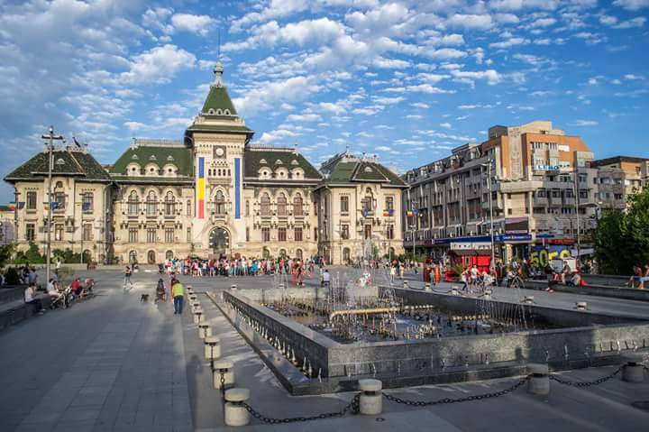
- Este centru cultural şi universitar. Vezi Universitatea din Cluj când a apărut de la lecţiile de istorie

CRAIOVA

- Oraşul este situat la limita dintre Câmpia Română şi Podişul Getic
- Prin Craiova trece râul Jiu
- Are peste 300000 de locuitori, fiind un oraş mare
- Este un oraş apărut în Evul Mediu
- A fost reşedinţa „Banilor” din Ţara Românească , funcţie ce dispare în sec. XIX-lea
- Este cel mai mare oraş al provinciei istorice a Olteniei
- Ramuri industriale : industria alimentară ( morărit şi panificaţie ), industria metalurgică, industria chimică
- Este centru universitar
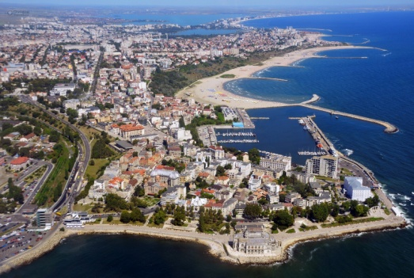
CONSTANŢA

- Oraşul este situat în sud-estul ţării, fiind „Poarta maritimă” a ţării. Este al doilea port ca mărime din Europa
- Este situat în Podişul Dobrogei – zona litorală
- Este un oraş apărut în Antichitate – fostul Tomis – colonie grecească
- Oraşul are peste 300000 de locuitori, fiind un oraş mare
- Decade şi devine din nou important după 1878 , când Dobrogea revine la Romania
- Ramuri industrale : industria alimetară , industria navală ( şantier de construcţie a navelor ), industria metalurgică, industria lemnului ( celuloză şi hârtie ) etc
- Este centru turistic ( staţiune balneoclimaterică ) şi centru universitar.

